総合保健福祉計画冊子作成業務ラフレイアウト作成要領

【ラフレイアウトについて】

・A4版両面多色刷で作成すること

・表紙・裏表紙以外は両面印刷で、最大30枚（60ページ分）までとする

・印刷用紙の品質は任意とし、評価の対象としない

【作成における必須項目】

○表紙・裏表紙

・次ページの「必ず入れる情報」を含めること

・市・社協のマークを「茨木市」「茨木市社会福祉協議会」の前に　　　入れること（現計画を参照）

○表紙・裏表紙以外

・目次以降の原稿（44ページ分）を含めること

　・フォントはユニバーサルデザインのものを使用すること、

フォントの大きさは任意とする

・目次について、抜粋版のため原稿にない項目も含むが削らないこと

　・目次を除き、ページ番号を付番すること

・グラフ、図、表やイラストの変更は可、

ただし記載している情報は削らないこと

　グラフ、表作成の基データは別途Excelデータを参照

・脚注の配置方法の変更は可、ただし計画を通して最初に出てきたページに用語説明を付けること

・第１編第３章第４節「施策体系」は見開きで作成すること

・原稿１・２ページの第１編 茨木市総合保健福祉計画（第３次）、

原稿29・30ページの第２編 分野別計画、

原稿31・32ページの第１章 茨木市地域福祉計画（第４次）・

茨木市社会福祉協議会地域福祉活動計画（第３次）

原稿35・36ページの第２章 茨木市高齢者保健福祉計画（第10次）・介護保険事業計画（第９期）、

原稿37・38ページの第３章 茨木市障害者計画（第５次）・茨木市障害福祉計画（第７期）・茨木市障害児福祉計画（第２期）、

原稿39・40ページの第４章 茨木市いのち支える自殺対策計画（第２次）、

原稿41・42ページの第５章 健康いばらき21・食育推進計画（第４次）

のタイトルはそれぞれ１枚（２ページ分）とし、第１編と第２編の間、第２編各章の間について、色紙を挟む、ページにインデックスを付けるなど、境界がわかるようにすること

・その他、イラストの追加や空白の活用等は自由

【表紙・裏表紙に必ず入れる情報】

※以下の情報を、表紙か裏表紙のどちらかに入れてください。

茨木市総合保健福祉計画（第３次）

地域福祉計画（第４次）・社会福祉協議会地域福祉活動計画（第３次）

高齢者保健福祉計画（第10次）・介護保険事業計画（第９期）

障害者計画（第５次）・障害福祉計画（第７期）・障害児福祉計画（第２期）

いのち支える自殺対策計画（第２次）

健康いばらき２１・食育推進計画（第４次）

令和６年（2024年）３月

茨木市

茨木市社会福祉協議会



　　　　　　　（茨木市マーク）



　　　　　　　（茨木市社会福祉協議会マーク）

目次

第１編　茨木市総合保健福祉計画（第３次）

第１章　計画の策定に当たって

第１節　計画策定の趣旨

第２節　計画の位置付け及び法的根拠

第３節　本市における「小学校区」「エリア」「圏域」について

第４節　計画策定までの取組

第５節　計画の期間

第６節　SDGs達成に向けた取組の推進

第７節　社会福祉協議会の位置付け

第２章　本市の保健福祉を取り巻く状況

第１節　本市の状況・将来推計

１　人口構造・年齢別人口・人口動態の状況

２　介護保険被保険者の状況

３　障害者の状況

４　健康管理の状況

５　自殺の状況

６　社会保障給付費の状況

第２節　前計画における包括的支援体制の整備状況

第３章　計画の基本方針

第１節　理念

第２節　基本目標

第３節　包括的支援体制の推進

第４節　施策体系

第４章　計画の推進体制等

第１節　推進体制

第２節　進行管理

第２編　分野別計画

第１章　茨木市地域福祉計画（第４次）・茨木市社会福祉協議会地域福祉活動計画（第３次）

第２章　茨木市高齢者保健福祉計画（第10次）・介護保険事業計画（第９期）

第３章　茨木市障害者計画（第５次）・茨木市障害福祉計画（第７期）・  
茨木市障害児福祉計画（第２期）

第４章　茨木市いのち支える自殺対策計画（第２次）

第５章　健康いばらき21・食育推進計画（第４次）

資料編

１　計画策定の経過

２　茨木市総合保健福祉審議会規則

３　茨木市総合保健福祉審議会委員名簿

４　用語説明

■グラフ・表の見方

グラフや表に比率を表示した場合には、小数点以下の端数が生じるため、割合の合計が100％に一致しないことがあります。

グラフや表中のN（Number of case）は、アンケート調査などの設問に対する回答者数を示します。属性ごとの回答者数などもNと表記しています。

グラフや表に端数処理した数値を表示した場合には（たとえば千円単位で四捨五入するなど）、内訳の合計が全体の数値に一致しないことがあります。

第１編 茨木市総合保健福祉計画（第３次）

第１章　計画の策定に当たって

**第１節　計画策定の趣旨**

茨木市総合保健福祉計画は、保健福祉施策を総合的・体系的に推進し、より効率的・効果的に市民福祉の向上を図ることを目的として、平成24年（2012年）３月に策定したものです。平成24年度（2012年度）から平成29年度（2017年度）までの第１次、平成30年度（2018年度）から令和５年度（2023年度）までの第２次、それぞれ６年間を計画期間として、これまで各施策を推進してきました。

前計画の策定以降、地震・豪雨等の大規模な自然災害や、新型コロナウイルス感染症の流行といった非常事態が発生したほか、8050問題、ダブルケア、ヤングケアラーなど、複雑化・複合化した課題が増加しています。加えて、社会環境の変化による地域とのつながりの希薄化や孤立化・孤独化もさらに進んでいます。

前計画では、こういった問題にも対応できる包括的な支援体制を実現するため、「地区保健福祉センター」の整備を進めたほか、「地域福祉計画」「高齢者保健福祉計画・介護保険事業計画」「障害者計画・障害福祉計画・障害児福祉計画」「健康いばらき21・食育推進計画」の分野別計画すべてにおいて、共通の理念と基本目標に基づいて様々な取組を実施し、総合的・包括的に保健福祉施策を推進してきました。

国においては、地域共生社会[1]※の実現に向けた包括的な支援体制を整備するため、令和２年（2020年）に社会福祉法を改正し、地域共生社会の実現に向けた「重層的支援体制整備事業[2]※」の考え方を示し、その趣旨を踏まえた体制の構築を求めています。

本市においても、市民、地域の団体や支援機関、行政、それぞれが役割分担を図りながら協力し、複雑化・複合化した課題を抱える方に寄り添い、課題の解決をめざしていくことが重要と考えており、本計画では、国の動きや考え方を踏まえるとともに、包括的な支援体制を推進するという前計画の取組を継承し、「すべての人が健やかに、支え合い暮らせる、みんなが主役の地域共生のまちづくり」をめざすものです。

また、本計画の理念や基本目標の設定においては、国の人口動態等の社会情勢の変化や国際目標として示されているSDGs[3]※達成に向けた取組の趣旨を踏まえ、地域共生社会の持続可能性を考慮したものとします。

なお、前計画期間中に別途策定した「いのち支える自殺対策計画」は、総合保健福祉計画の各分野の施策と密接に関連しており、今後、各分野の施策と一体的に推進していく必要があることから、総合保健福祉計画の分野別計画の１つとして新たに位置付けるものとします。

**第２節　計画の位置付け及び法的根拠**

（１）計画の位置付け

本計画は、本市のまちづくりの基本的な指針である「茨木市総合計画*」に基づくもので、「地域福祉計画」「高齢者保健福祉計画・介護保険事業計画」「障害者計画・障害福祉計画・障害児福祉計画」「いのち支える自殺対策計画」「健康いばらき21・食育推進計画」の５分野の計画を包含した保健福祉の分野における総合的な計画です。市民や事業者、市が、めざすべき将来像を共有し、その実現に向けて各施策を進めていくものです。

本計画は２編構成とし、第１編を総合保健福祉計画、第２編を分野別計画としています。

第１編では、総合保健福祉計画の理念と６つの基本目標、本市の保健福祉を取り巻く状況と将来推計を踏まえ、計画期間中に本市の保健福祉の分野においてめざす将来像を示します。

第２編では、さきに挙げた５分野の個別計画を示し、それぞれの分野の施策を推進することで、総合的に本市の保健福祉の課題解決に取り組むものです。

なお、社会福祉法により、地域福祉計画の位置付けとして規定されている横断的な体制整備については、第１編に含めるものとします。新たに位置付けられた「重層的支援体制整備事業」については、その具体的な実施方法について、別途「重層的支援体制整備事業実施計画」を定め、適宜見直しを図りながら取組を進めるものとします。

また、本計画は、大阪府の各種関連計画をはじめ、本市の「次世代育成支援行動計画」や「地域防災計画」、「都市計画マスタープラン」、「バリアフリー基本構想」、「人権施策推進計画」などの関連計画とも連携、整合性を図り策定しています。本市関連計画に記載されている事業内容やその目標等については原則として掲載せず、保健福祉の分野にかかる事業内容等を中心に記載するものとします。

なお、「地域福祉計画」については、「再犯防止推進計画」、「成年後見制度利用促進計画」を包含するものとして作成し、「健康いばらき21・食育推進計画」については、「国民健康保険保健事業実施計画（データヘルス計画）」及び、「特定健康診査等実施計画」と目的を共有し、策定します。

＊「茨木市総合計画」は、令和６年度（2024年度）までを第５次、令和７年度（2025年度）からの10年間を第６次としており、本計画と開始時期が異なります。次期総合計画は本計画の内容を踏まえて策定いたしますが、令和８年度（2026年度）に本計画の中間見直しを行う際に、改めて総合計画との整合性について確認するものとします。

■各計画の位置付け・関連性

茨木市総合計画

本市関連計画等

総合保健福祉計画

データヘルス計画

特定健康診査等実施計画

人権施策推進計画

都市計画マスタープラン

バリアフリー基本構想

地域防災計画

次世代育成支援行動計画

高齢者保健福祉計画・

介護保険事業計画

地域福祉活動計画

（茨木市社会福祉協議会）

いのち支える自殺対策計画

健康いばらき21・

食育推進計画

障害者計画・障害福祉計画・

障害児福祉計画

地域福祉計画（再犯防止推進計画・

成年後見制度利用促進計画を包含）

一体的に

策定

重層的支援体制整備事業実施計画

大阪府各種関連計画

（２）計画の法的根拠

本計画を構成する各分野別計画の法的根拠は、以下の表のとおりです。

■各計画の法的根拠

|  |  |  |
| --- | --- | --- |
| 本市での計画名称 | 法律上の計画名称 | 根拠法令 |
| 地域福祉計画 | 地域福祉計画 | 社会福祉法第107条 |
| 高齢者保健福祉計画 | 老人福祉計画 | 老人福祉法第20条の８ |
| 介護保険事業計画 | 介護保険事業計画 | 介護保険法第117条 |
| 障害者計画 | 障害者計画 | 障害者基本法第11条 |
| 障害福祉計画 | 障害福祉計画 | 障害者総合支援法第88条 |
| 障害児福祉計画 | 障害児福祉計画 | 児童福祉法第33条の20 |
| いのち支える自殺対策計画 | 自殺対策計画 | 自殺対策基本法第13条第２項 |
| 健康いばらき21 | 健康増進計画 | 健康増進法第８条 |
| 食育推進計画 | 食育推進計画 | 食育基本法第18条 |

**第４節　計画策定までの取組**

（１）計画の策定体制

計画の策定に当たっては、学識経験者、保健・医療・福祉関係者、市民等で構成される総合保健福祉審議会において審議を行いました。

なお、審議を分掌させるため、地域福祉推進分科会、高齢者施策推進分科会、障害者施策推進分科会、健康医療推進分科会を設置しました。

また、地域福祉推進分科会では、地域福祉計画と茨木市社会福祉協議会の地域福祉活動計画とを一体的に策定することから、内容について併せて協議を行いました。

■審議会体系図及び所管計画

総合保健福祉審議会

（総合保健福祉計画）

地域福祉推進分科会

（地域福祉計画）

障害者施策推進分科会

（障害者計画・障害福祉計画・

障害児福祉計画）

高齢者施策推進分科会

（高齢者保健福祉計画・

介護保険事業計画）

健康医療推進分科会

（いのち支える自殺対策計画、

健康いばらき21・食育推進計画）

茨木市社会福祉協議会

（地域福祉活動計画）

（２）アンケート調査

令和４年（2022年）10月から12月にかけて、高齢者福祉や障害者福祉、健康など保健福祉に関する施策を充実することを目的に、市民やサービス提供事業者を対象に、「茨木市保健福祉に関するアンケート調査」を実施しました。

■実施概要

○一般市民・小学生・中学生

|  |  |  |  |
| --- | --- | --- | --- |
| 調査対象 | 18歳以上の市民 | 市内の小学校に通学する 小学５年生 | 市内の中学校に通学する 中学２年生 |
| 調査方法 | 郵送配付・  郵送及びWeb回収 | 学校経由配付・回収 | |
| 調査期間 | 令和４年（2022年）10月31日～11月22日 | | |
| 配付数 | 2,250人 | 1,100人 | 600人 |
| 有効回答数 | 1,174人  （郵送870人、Web304人） | 988人 | 498人 |
| 有効回答率 | 52.2％ | 89.8％ | 83.0％ |

○高齢者・介護保険事業者

|  |  |  |  |
| --- | --- | --- | --- |
| 調査種別 | ニーズ調査 | 在宅介護実態調査 | 介護保険事業者調査 |
| 調査対象 | 要介護認定を受けていない 高齢者及び要支援認定者 | 在宅で生活している 要支援・要介護認定者 | 市内で介護保険サービスを 提供している事業者 |
| 調査方法 | 郵送配付・  郵送及びWeb回収 | 郵送配付・  郵送及びWeb回収 認定調査員による聴き取り | 郵送配付・  郵送及びWeb回収 |
| 調査期間 | 令和４年（2022年）11月28日～12月20日 | | |
| 配付数 | 3,000人 | 2,000人 | 188事業者 |
| 有効回答数 | 2,284人  （郵送2,172人、 Web 112人） | 1,290人  （郵送1,224人、Web66人） | 104事業者  （郵送72事業者、  Web32事業者） |
| 有効回答率 | 76.1％ | 64.5％ | 55.3％ |

○障害者・児

|  |  |  |  |  |
| --- | --- | --- | --- | --- |
| 調査対象 | 障害者手帳の交付を受けている人 | 精神科病院に  入院している人 | 就労支援事業所を利用している人 | 障害児通所支援等を利用している人 |
| 調査方法 | 郵送配付・  郵送及びWeb回収 | 直接配付・  直接回収 | 郵送配付・  郵送及びWeb回収 | 郵送配付・  郵送及びWeb回収 |
| 調査期間 | 令和４年（2022年）10月31日～11月22日 | | | |
| 配付数 | 1,800人 | 300人 | 400人 | 500人 |
| 有効回答数 | 1,074人  （郵送868人、  Web206人） | 52人 | 271人  （郵送242人、  　Web 29人） | 328人  （郵送193人、  Web135人） |
| 有効回答率 | 59.7％ | 17.3％ | 67.8％ | 65.6％ |

**第５節　計画の期間**

本計画の期間は、令和６年度（2024年度）から令和11年度（2029年度）までの６年間とします。

なお、「高齢者保健福祉計画・介護保険事業計画」「障害福祉計画・障害児福祉計画」は、３年を１期として策定するものと法律や国の基本指針で定められていることから、令和８年度（2026年度）までの計画目標を定め、令和8年度（2026年度）に新たに次期計画の策定を行うものとします。

また、計画期間中においても、法改正や社会情勢、本市の状況の変化などに柔軟に対応するため、必要に応じて見直しを行うものとします。

■計画の期間

|  |  |  |  |  |  |  |  |  |
| --- | --- | --- | --- | --- | --- | --- | --- | --- |
|  |  | 平成30年度（2018年度）～令和５年度（2023年度） | 令和  ６年度 | 令和  ７年度 | 令和  ８年度 | 令和  ９年度 | 令和  10年度 | 令和  11年度 |
| （2024年度） | （2025年度） | （2026年度） | （2027年度） | （2028年度） | （2029年度） |
| 総合保健福祉計画 | |  |  |  |  |  |  |  |
| （第２次） | （第３次） | | | | | |
|  |  |  |  |  |  |  |
|  | 地域福祉計画 |  |  |  |  |  |  |  |
| （第３次） | （第４次） | | | | | |
|  |  |  |  |  |  |  |
| 高齢者保健福祉計画 |  |  |  |  |  |  |  |
| （第８・９次） | （第10次） | | | （第11次） | | |
|  |  |  |  |  |  |  |
| 介護保険事業計画 |  |  |  |  |  |  |  |
| （第７・８期） | （第９期） | | | （第10期） | | |
|  |  |  |  |  |  |  |
| 障害者計画 |  |  |  |  |  |  |  |
| （第４次） | （第５次） | | | | | |
|  |  |  |  |  |  |  |
| 障害福祉計画 |  |  |  |  |  |  |  |
| （第５・６期） | （第７期） | | | （第８期） | | |
|  |  |  |  |  |  |  |
| 障害児福祉計画 |  |  |  |  |  |  |  |
| （第１・２期） | （第３期） | | | （第４期） | | |
|  |  |  |  |  |  |  |
| いのち支える自殺  対策計画 |  |  |  |  |  |  |  |
| （第１次）＊ | （第２次） | | | | | |
|  |  |  |  |  |  |  |
| 健康いばらき21・ 食育推進計画 |  |  |  |  |  |  |  |
| （第３次） | （第４次） | | | | | |
|  |  |  |  |  |  |  |

　＊計画期間は、平成31年度（2019年度）から令和５年度（2023年度）まで

**第６節　SDGs達成に向けた取組の推進**

　SDGs（Sustainable Development Goals）とは、平成27年（2015年）の国連サミットで採択された「持続可能な開発のための2030アジェンダ」に記載された国際目標です。前計画と同様に、本計画においてもSDGsの目標を位置付け、整理を行います。行政だけではなく、市民、事業者・団体など様々な主体のSDGsに対する理解を深めるとともに、パートナーシップをもって本計画の推進ができる仕組みづくりに引き続き取り組みます。

■SDGsの17のゴール（目的）のうち本計画に関連のあるもの

１　貧困をなくそう 10　人や国の不平等をなくそう

２　飢餓をゼロに 11　住み続けられるまちづくりを

３　すべての人に健康と福祉を 16　平和と公正をすべての人に

４　質の高い教育をみんなに 17　パートナーシップで目標を達成しよう

８　働きがいも経済成長も

**第７節　社会福祉協議会の位置付け**

社会福祉協議会は、地域住民や社会福祉に関連する地域の様々な団体の参加・協力のもと、地域福祉の推進を図ることを目的に設置された、社会福祉法に規定されている公益性の高い団体です。茨木市社会福祉協議会においても、地区福祉委員会[4]※をはじめ、地域住民の支えのもと、地域で様々な取組が行われています。

前計画において、分野別計画の１つである「地域福祉計画」と茨木市社会福祉協議会の「地域福祉活動計画」とを一体的に策定し、共通の理念と基本目標に基づいて地域福祉分野の各取組を進めてきました。

本計画においても、それぞれの取組状況や課題を踏まえ、引き続き両計画を一体的に策定し、市と社会福祉協議会が同じ方向に向かい、それぞれの強みを生かしながら相互に連携・協力することにより、本市の地域福祉のより効率的・効果的な推進をめざします。

■社会福祉協議会と地域住民、市との関係

・相互の支え合い

・地域活動への主体的な参加

・地域課題に気づき、対応する

つながりの構築

・地域福祉を推進する中核

・地域福祉の担い手の育成

・地域活動のバックアップ

地区福祉委員会

参画、協働

地域住民

参画、協働

支援

情報・福祉サービス等の提供

連携、協力

連携、支援

茨木市

社会福祉協議会

・地域福祉の推進のための地域主体、

　住民主体の取組への支援

・基盤整備、参加の促進、調整、施策

　の総合的な推進

第２章　本市の保健福祉を取り巻く状況

**第１節　本市の状況・将来推計**

■グラフ・表一覧

１　人口構造・年齢別人口・人口動態の状況

（１）人口・世帯数の推移

（２）世帯構成の推移

（３）年齢３区分別人口の推移

（４）年齢別人口構成

（５）小学校区別人口

（６）高齢化率の推移

（７）出生数と死亡数の推移

（８）死因別死亡者の推移

（９）平均寿命

（10）生活保護制度における被保護世帯の状況

２　介護保険被保険者の状況

（１）要支援・要介護認定者の推移

（２）要支援・要介護認定者の認知症の程度の状況

（３）要介護申請における主治医意見書主疾病の状況

３　障害者の状況

（１）障害者の状況

（２）身体障害者の状況

（３）知的障害者の状況

（４）精神障害者の状況

４　健康管理の状況

（１）特定健康診査の受診状況（茨木市国民健康保険加入者）

（２）特定保健指導の実施状況（茨木市国民健康保険加入者）

（３）がん検診の受診状況

５　自殺の状況

（１）自殺者数の推移

（２）自殺死亡率の推移

６　社会保障給付費の状況

（１）生活保護給付費の推移

（２）介護保険給付費の推移

（３）障害福祉サービス等給付費の状況

（４）国民健康保険被保険者１人当たりの医療費の推移

１　人口構造・年齢別人口・人口動態の状況

（１）人口・世帯数の推移

人口は、近年、微増で推移しています。世帯数は増加していますが、一世帯当たり人数は減少傾向にあり、家族の小規模化が続いています。

■人口の推移（実績値・推計値）

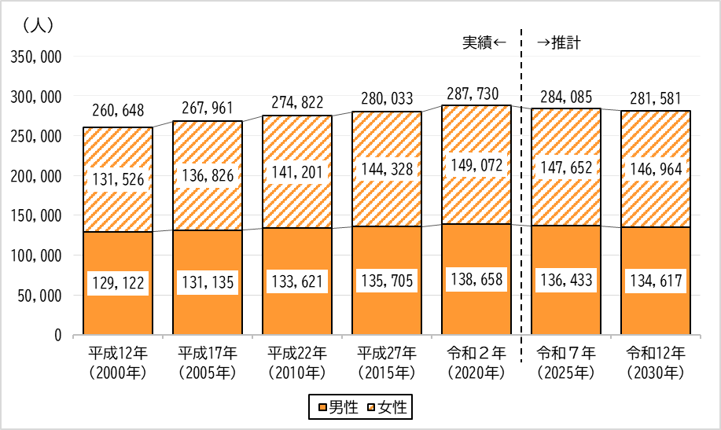

出典：「実績値」国勢調査（各年10月１日現在）

「推計値」国立社会保障・人口問題研（将来の地域別男女５歳階級別人口）

■世帯数の推移（実績値）

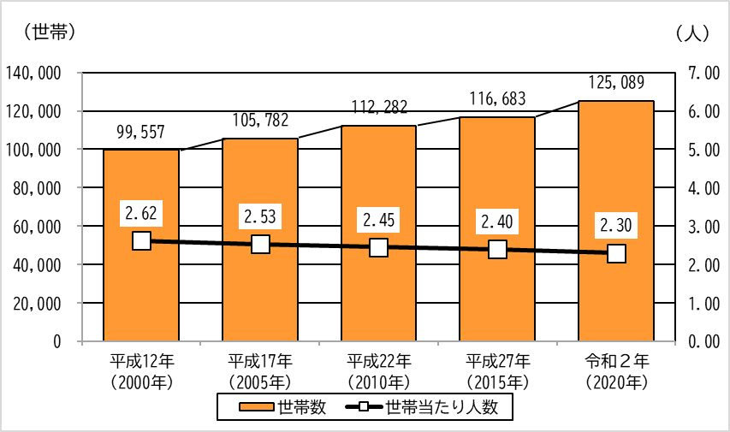

出典：国勢調査（各年10月１日現在）

（２）世帯構成の推移

単独世帯の割合は増加傾向にあります。

（単位：世帯）

|  |  |  |  |  |  |
| --- | --- | --- | --- | --- | --- |
|  | 平成12年  (2000年) | 平成17年  （2005年） | 平成22年  （2010年） | 平成27年  （2015年） | 令和２年  （2020年） |
| 世帯総数 | 99,448 | 105,033 | 112,208 | 116,575 | 124,953 |
| 単独世帯 | 27,976 | 30,133 | 35,028 | 37,852 | 44,862 |
| 核家族世帯 | 63,956 | 67,566 | 70,287 | 72,676 | 74,396 |
| 核家族以外の世帯 | 7,139 | 6,776 | 5,969 | 5,086 | 4,592 |
| 非親族を含む世帯 | 377 | 558 | 823 | 788 | 1,081 |

再掲

|  |  |  |  |  |  |
| --- | --- | --- | --- | --- | --- |
| 母子世帯 | 1,378 | 1,680 | 1,691 | 1,689 | 1,330 |
| 父子世帯 | 189 | 191 | 138 | 149 | 105 |

出典：国勢調査（各年10月１日現在）

＊単独世帯：世帯人員がひとりの世帯

＊核家族世帯：(1)夫婦のみの世帯。(2)夫婦と子どもから成る世帯。  
(3)男親と子どもから成る世帯。(4)女親と子どもから成る世帯。

＊非親族を含む世帯：二人以上の世帯員から成る世帯のうち，世帯主と親族関係にない人がいる世帯

＊母子世帯：未婚，死別又は離別の女親と，その未婚の20歳未満の子どものみから成る一般世帯

＊父子世帯：未婚，死別又は離別の男親と，その未婚の20歳未満の子どものみから成る一般世帯

＊平成22年（2010年）国勢調査以降は、世帯の家族類型別の集計方法が変更されたため、各世帯数の合計が世帯総数に一致しないことがあります。

■世帯構成の推移

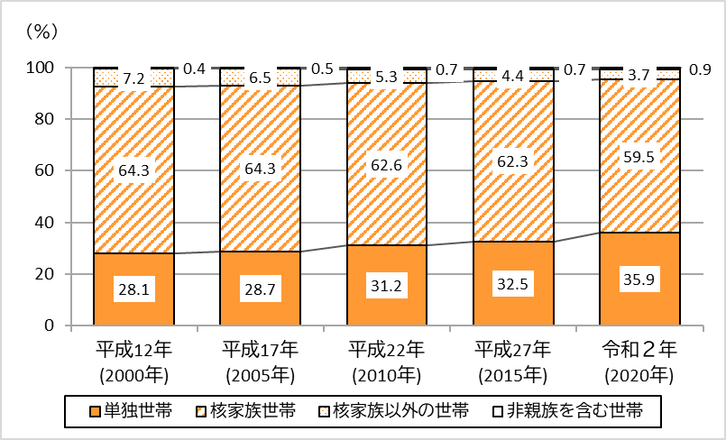

（３）年齢３区分別人口の推移

人口の推移を年齢３区分別に見ると、近年、65歳以上（老年人口）は増加しています。15歳未満（年少人口）、15～64歳（生産年齢人口）は減少傾向にあります。

（単位：人）

|  |  |  |  |  |  |
| --- | --- | --- | --- | --- | --- |
|  | 令和元年  (2019年) | 令和２年  （2020年） | 令和３年  （2021年） | 令和４年  （2022年） | 令和５年  （2023年） |
| 15歳未満 | 40,173 | 39,884 | 39,325 | 38,988 | 38,640 |
| 15～64歳 | 173,776 | 174,678 | 175,054 | 175,820 | 177,683 |
| 65歳以上 | 67,592 | 68,143 | 68,699 | 68,870 | 68,901 |

出典：住民基本台帳（各年３月末日現在）

■年齢３区分別人口の割合の推移

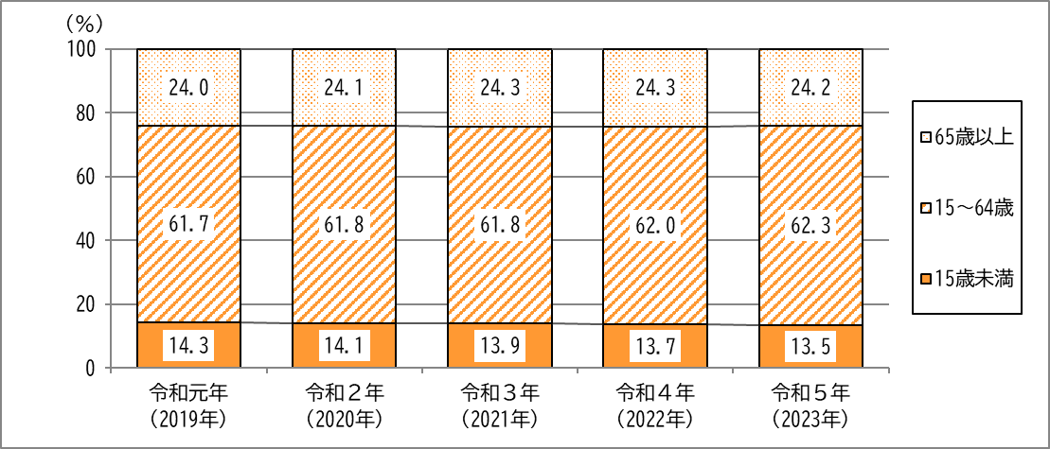

出典：住民基本台帳（各年３月末日現在）

（４）年齢別人口構成

人口ピラミッドは、令和２年（20２０年）には、45～49歳と70～74歳を中心としたふくらみを持つ「ひょうたん型」になっています。

■年齢別人口構成（人口ピラミッド）（実績値）

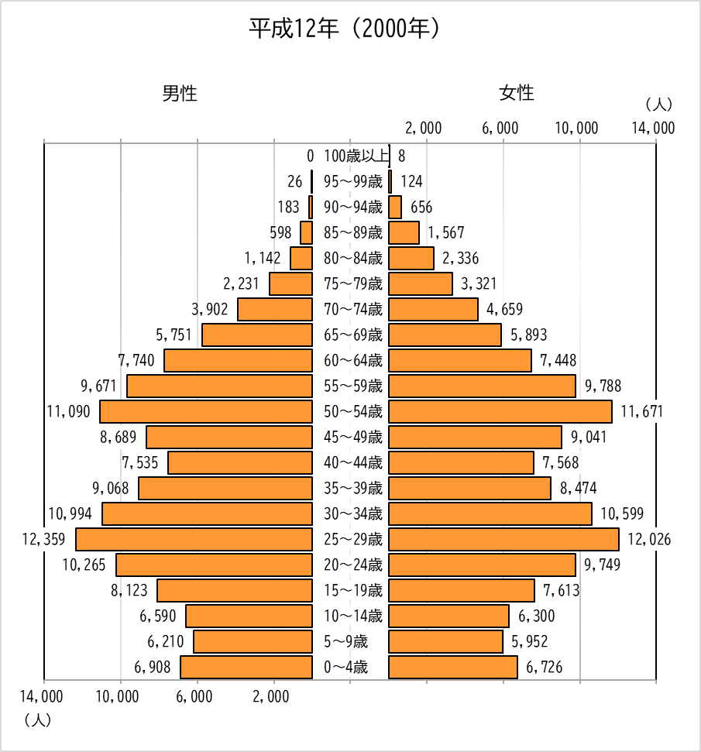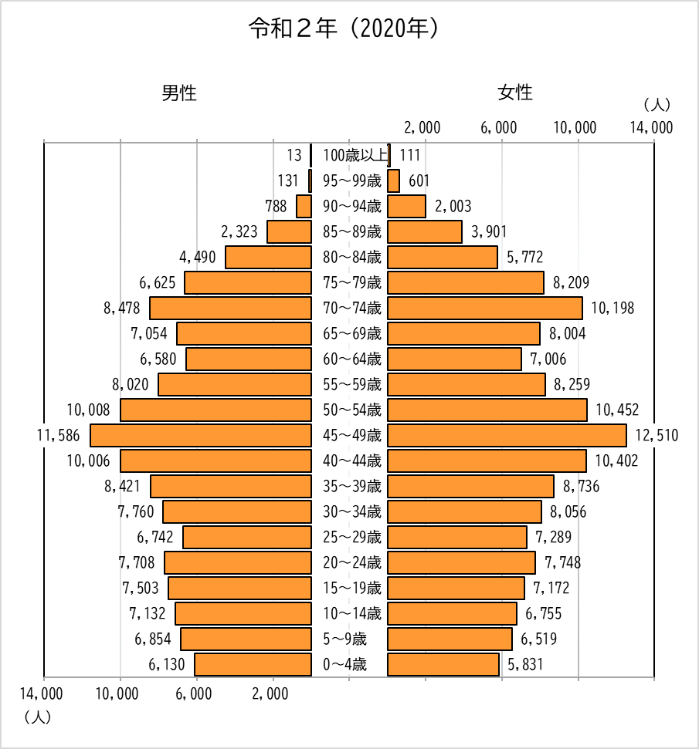

出典：国勢調査（各年10月１日現在）

■年齢別人口構成（人口ピラミッド）（推計値）

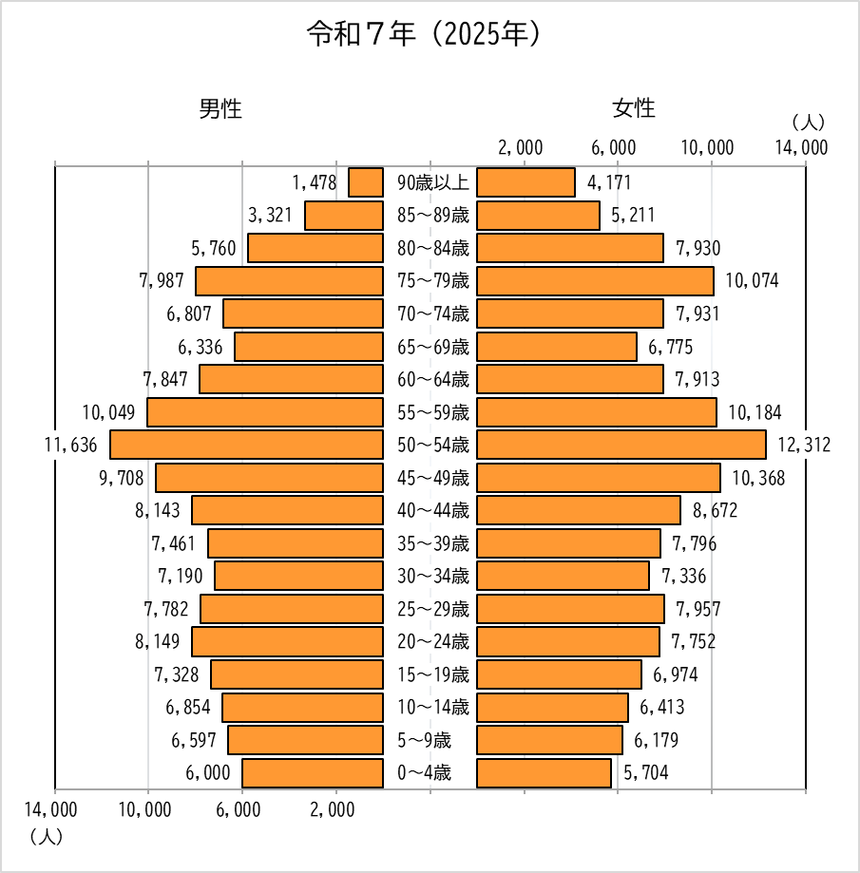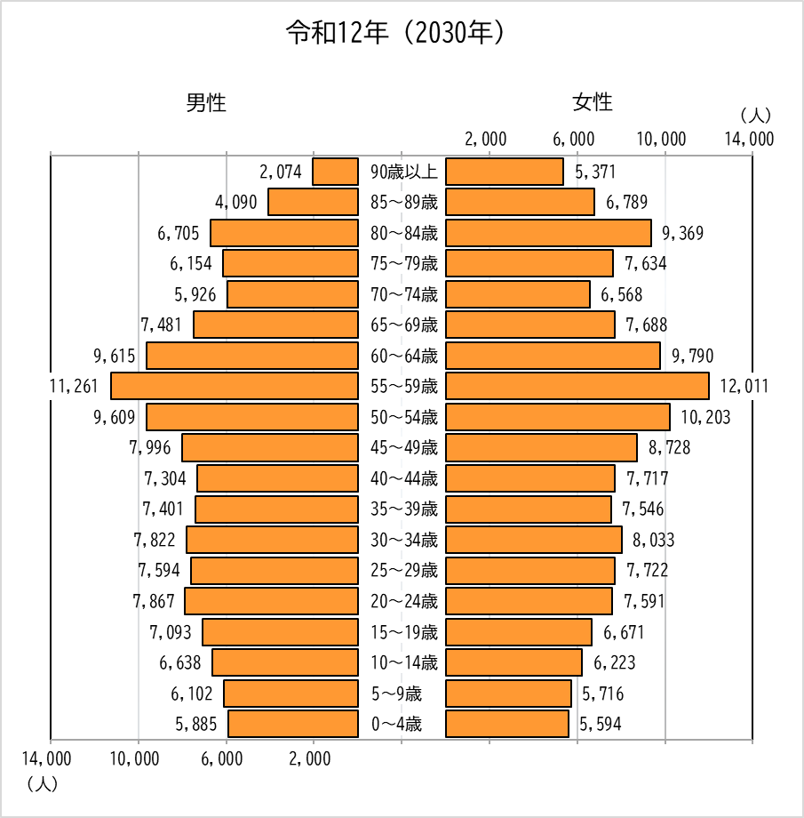

＊推計人口は90歳以上を１グループとしている

出典：大阪府

（５）小学校区別人口

小学校区別の人口については、校区により大きな差があります。高齢化率を見ても10.5％から48.8％までと大きな差がありますが、32小学校区のうちの23校区で「超高齢社会」と呼ばれる水準である21％を超えています。

（単位：世帯、人、％）

|  |  |  |  |  |  |  |  |
| --- | --- | --- | --- | --- | --- | --- | --- |
| 小学校区 | 世帯数 | 人口 | 年齢階層別人口 | | |  | 高齢化率 |
| 0～14歳 | 15～64歳 | 65歳以上 |  |
| 合計 | 132,300 | 285,224 | 38,640 | 177,683 | 68,901 |  | 24.2% |
| 清溪小学校 | 576 | 949 | 34 | 481 | 434 |  | 45.7% |
| 忍頂寺小学校 | 525 | 1,097 | 58 | 504 | 535 |  | 48.8% |
| 山手台小学校 | 3,516 | 8,586 | 1,521 | 4,190 | 2,875 |  | 33.5% |
| 安威小学校 | 1,668 | 3,618 | 380 | 2,071 | 1,167 |  | 32.3% |
| 福井小学校 | 2,307 | 4,996 | 646 | 2,805 | 1,545 |  | 30.9% |
| 耳原小学校 | 4,150 | 9,474 | 1,527 | 5,622 | 2,325 |  | 24.5% |
| 豊川小学校 | 2,501 | 4,561 | 468 | 2,561 | 1,532 |  | 33.6% |
| 郡山小学校 | 2,211 | 4,427 | 646 | 2,192 | 1,589 |  | 35.9% |
| 彩都西小学校 | 3,725 | 10,309 | 1,945 | 7,281 | 1,083 |  | 10.5% |
| 太田小学校 | 4,848 | 11,480 | 1,492 | 7,109 | 2,879 |  | 25.1% |
| 西河原小学校 | 2,629 | 5,653 | 660 | 3,195 | 1,798 |  | 31.8% |
| 三島小学校 | 4,685 | 10,073 | 1,374 | 6,126 | 2,573 |  | 25.5% |
| 庄栄小学校 | 4,456 | 8,859 | 1,195 | 5,685 | 1,979 |  | 22.3% |
| 東小学校 | 4,465 | 9,530 | 1,037 | 6,112 | 2,381 |  | 25.0% |
| 白川小学校 | 3,986 | 8,906 | 1,033 | 4,956 | 2,917 |  | 32.8% |
| 春日小学校 | 5,948 | 12,929 | 1,931 | 8,477 | 2,521 |  | 19.5% |
| 郡小学校 | 2,905 | 6,435 | 801 | 3,971 | 1,663 |  | 25.8% |
| 畑田小学校 | 2,707 | 5,757 | 841 | 3,723 | 1,193 |  | 20.7% |
| 沢池小学校 | 4,835 | 11,091 | 1,428 | 6,785 | 2,878 |  | 25.9% |
| 西小学校 | 2,427 | 5,427 | 680 | 3,073 | 1,674 |  | 30.8% |
| 春日丘小学校 | 4,290 | 9,153 | 1,184 | 5,721 | 2,248 |  | 24.6% |
| 穂積小学校 | 4,150 | 8,598 | 959 | 5,098 | 2,541 |  | 29.6% |
| 茨木小学校 | 7,903 | 15,648 | 2,170 | 10,383 | 3,095 |  | 19.8% |
| 中条小学校 | 6,596 | 14,667 | 2,146 | 9,848 | 2,673 |  | 18.2% |
| 大池小学校 | 7,298 | 15,153 | 2,030 | 9,379 | 3,744 |  | 24.7% |
| 中津小学校 | 6,138 | 12,087 | 1,568 | 8,055 | 2,464 |  | 20.4% |
| 天王小学校 | 7,368 | 15,199 | 2,007 | 10,163 | 3,029 |  | 19.9% |
| 東奈良小学校 | 4,634 | 9,103 | 992 | 5,490 | 2,621 |  | 28.8% |
| 玉櫛小学校 | 4,570 | 9,595 | 1,167 | 6,156 | 2,272 |  | 23.7% |
| 水尾小学校 | 4,747 | 10,436 | 1,339 | 6,360 | 2,737 |  | 26.2% |
| 玉島小学校 | 4,305 | 10,017 | 1,598 | 6,341 | 2,078 |  | 20.7% |
| 葦原小学校 | 5,231 | 11,411 | 1,783 | 7,770 | 1,858 |  | 16.3% |

出典：住民基本台帳（令和５年（2023年）３月末日現在）

（６）高齢化率の推移

高齢化率は上昇傾向にありますが、国・大阪府に比べると、低い数値で推移しています。

■高齢化率の推移

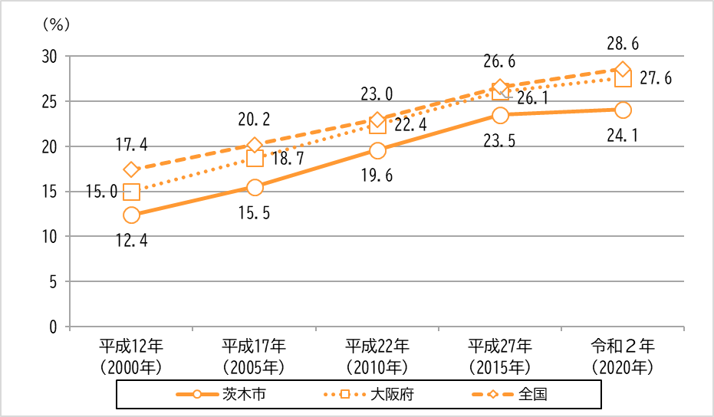

出典：国勢調査（各年10月１日現在）

**第２節　前計画における包括的支援体制の整備状況**

前計画の理念

　「すべての人が健やかに、支え合い暮らせる、

みんなが主役の地域共生のまちづくり」

～包括的な支援体制の実現とともに～

前計画の理念に基づき、保健福祉の各分野が連携を図り、地域住民の支え合いとも連動しながら、以下の３点の取組を中心として、包括的支援体制の整備を進めてきました。

なお、分野別計画共通のものとして定めた６つの基本目標に基づく取組状況、評価と課題については、各分野別計画において記載します。

(１) サービス提供・専門的な相談支援体制の拡充

前計画において、高齢者数の増加等に対応するため、サービス体制、相談支援体制を見直し、２～３小学校区を１エリアとした14エリアを設定しました。エリアごとに、地域包括支援センター[5]※、いきいきネット相談支援センター[6]※（コミュニティソーシャルワーカー（ＣＳＷ[7]※））、障害者相談支援センター[8]※を整備するなど、分野をまたがる相談にも対応できる相談支援体制の拡充を図りました。

これにより、同一世帯で複合的な課題を抱える世帯や、制度の狭間にいる人等に対して、エリアの専門職がチームとして連携し、世代や分野にとらわれることなく、迅速で幅広い支援を実施してきました。

■相談支援機関の整備状況

|  |  |  |
| --- | --- | --- |
| 相談支援機関 | 平成29年度  （2017年度） | 令和５年度  （2023年度） |
| 地域包括支援センター設置数 | ６か所 | 14か所 |
| いきいきネット相談支援センター（ＣＳＷ）設置数 | 14か所 | 14か所 |
| 障害者相談支援センター設置数 | ７か所 | 10か所 |

第３章　計画の基本方針

**第１節　理念**

**「すべての人が健やかに、支え合い暮らせる、**

**みんなが主役の地域共生のまちづくり」  
～持続可能な包括的支援体制の実現とともに～**

人口減少社会において、今後さらに少子高齢化が進行し、様々な面において担い手の不足が生じ、現在の地域社会や支援体制（サービス提供体制）の持続が困難になっていくことが予想されます。地域社会や支援体制を持続可能なものとし、さらに包括的な支援体制へと発展させるためには、誰もが主体的に活躍できる環境を整え、担い手を増やし、維持し、またそれぞれが共に協力して取り組むことを推進することにより、地域活動の活性化を図る必要があります。

本計画を策定するにあたっては、持続可能な包括的支援体制の実現とともに地域共生のまちづくりをめざすことを理念として設定します。

この理念のもと、複雑化、複合化する多様な困りごとに対し、解決に向けて包括的な支援体制で伴走すること、また市民や団体、事業者等がそれぞれに力を発揮しながら、主体的に協働して相乗効果が生まれるよう行政として支援することに特に留意し、貴重な地域社会の担い手が効率的、効果的に活躍できるよう、必要に応じ支援体制等の整理や統合による最適化の工夫も行いながら、保健福祉の各種施策を推進していきます。

**第２節　基本目標**

本計画では、理念に基づいて各施策を推進していくため、６つの基本目標を定めます。この基本目標は、前計画の６つの基本目標の考え方を継承し、各分野別計画において、共通の目標とします。

**基本目標１　お互いにつながり支え合える**

市民の多様な困りごとを受け止める保健福祉分野の包括的な支援体制の充実を図るとともに、市民や団体、事業者等のあらゆる機関が、本計画の理念に基づいた持続可能な地域づくりや地域課題の解決について当事者意識を持ち行動する「主役」となれるよう、取組や連携を推進します。

**基本目標２　健康にいきいきと自立した日常生活を送れる**

市民が心身ともに健康で、個別の状況に応じいきいきとした日常生活を送れるよう、生涯を通じた健康づくりと生活習慣病の予防などに向けた取組を進めます。また、一人ひとりがそれぞれの強みをいかし、生活機能（心身機能・構造、活動、参加）を維持または向上させ、適切な環境の調整を通じて、自立した日常生活を送るための専門的な支援の提供ができる体制を整備します。

**基本目標３　憩える 参加できる 活躍できる**

一人ひとりの状況に応じて、身近な地域で憩える、参加できる、活躍できる機会の創出に取り組みます。地域社会での多様な形態の参加、活躍とともに、年齢や属性に関わらず就労をめざすことができるよう支援し、誰もが地域社会を支える担い手として活躍できる地域づくりをめざします。

**基本目標４　一人ひとりの権利が尊重される**

こどもから高齢者、障害者などのすべての市民がお互いを理解し、尊重し合える意識の醸成に努めるとともに、虐待防止や権利擁護に関する施策を推進することにより、支援が必要な人を早期に発見し、適切な支援につなげていきます。

**基本目標５　情報を活かして、安全・安心に暮らせる**

ＩＣＴの活用など様々な手段によって、誰にとってもわかりやすい情報を迅速に発信するとともに、その情報が必要な人に届き、いかされる体制整備を推進します。また、災害時等の緊急時には、市と関係機関が適正に情報を共有・活用して、安全・安心に暮らせる地域づくりを推進します。

**基本目標６　持続可能な社会保障を推進する**

社会保険（年金制度・医療保険・介護保険）、社会福祉（障害福祉サービス等）、公的扶助（生活保護）、保健医療・公衆衛生からなる社会保障について、今必要とする人が利用できることはもとより、将来必要とする人も継続的に利用できるよう、持続可能性に配慮し、市民や関係機関の理解や協力を得て、法令等に則った公正・適正・円滑な運用を推進します。

**第３節　包括的支援体制の推進**

本計画の理念を実現するため、保健福祉の各分野が連携を図るとともに、地域住民の支え合いとも連動しながら、包括的な支援体制を引き続き推進します。

前計画で整備を進めてきた地区保健福祉センターの機能の充実を図り、地域における協働を推進するとともに、令和２年度（2020年度）の社会福祉法の改正により示された「重層的支援体制整備事業」について、地区保健福祉センターを基盤として各事業を展開し、住民自らが主体的な活動等の場において課題解決できる地域づくりをめざします。

（１）地域での生活や活動を後押しし、協働を推進（地区保健福祉センター）

地区保健福祉センターは、身近な場所で、世代や分野を問わない保健と福祉に関する相談や地域づくりについて、地域住民をバックアップし、解決等に向けて支援します。

所長、保健師、生活支援コーディネーター、地域包括支援センター、コミュニティソーシャルワーカー（CSW）、障害者相談支援センター、アウトリーチ支援員、社会福祉協議会など、多機関・多職種で協働し、「相談支援」「健康づくり・介護予防」「地域づくり」「社会参加」といった地域での生活や活動など、様々な取組をバックアップすることで、地域における協働を推進します。

■地区保健福祉センターのイメージ

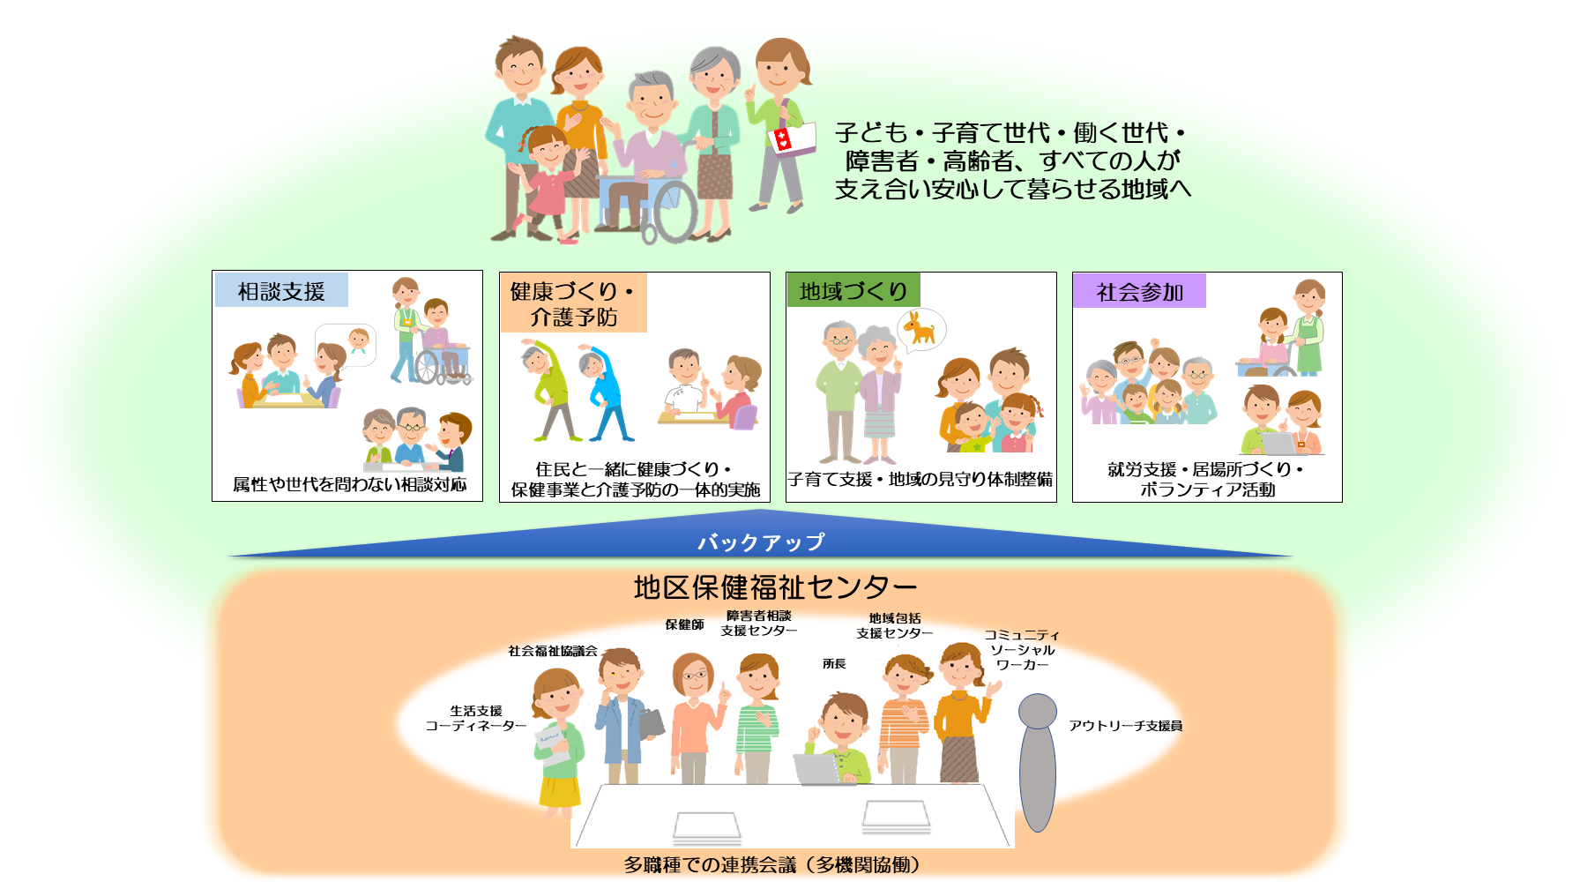

地区保健福祉センターでは、主に以下の３点を重視した取組を行います。

①保健機能（保健と福祉の連携）

　地区保健福祉センターに保健師を配置し、地域の医療機関や福祉関係団体などと連携しながら、地域住民への健（検）診の受診勧奨や健診結果等に基づく健康支援、健康や子育てに関する相談支援等を実施し、健康課題が生活課題につながらないように取り組みます。

②専門相談支援機能（専門職による包括的なチーム支援）

地区保健福祉センターは、そのエリアを担当する専門相談支援機関（地域包括支援センター、いきいきネット相談支援センター、障害者相談支援センター）と連携し、世代や分野にとらわれず、様々な生活課題を抱える方に対して迅速に幅広く対応できるよう効率的・効果的で持続可能な体制を確保します。

また、地域での見守り・発見・つなぎ機能の強化を引き続き図るとともに、自ら支援につながることが難しい方などに対しては、つながり続けるために生活困窮者自立相談支援機関（くらしサポートセンター『あすてっぷ 茨木』）等の専門職がアウトリーチにより、本人との関係性を構築し、課題解決に向けた支援や、伴走型の支援を行います。

③住民が主体となる『予防と共生』に向けた支援

　住民同士が共に支え合う関係性を育み、地域の中で見守りや居場所づくり、生活習慣病の予防や健康づくりに取り組めるように、福祉分野の関係機関だけではなく、学校や医療機関、商店、地域の様々な活動や機関と連携・協力し、地域住民や団体に働きかけます。

（２）「重層的支援体制整備事業」の実施

制度や分野ごとの縦割りや、支え手・受け手の関係を超えて、人と人、人と資源がつながることで地域住民の暮らしや生きがい、地域をともに創っていく地域共生社会を実現する具体的な手段として「重層的支援体制整備事業」を実施します。

地域住民の複雑化・複合化した支援ニーズに対応するため、「重層的支援体制整備事業」は、①属性を問わない相談支援、②参加支援、③地域づくりに向けた支援の３つを柱としています。これら３つの支援を一層効果的・円滑に実施するために、④多機関協働による支援、⑤アウトリーチ等を通じた継続的支援を新たな機能として強化し、①から⑤までの事業を一体的に実施するものです。

本市では、前計画から整備を進めてきた地区保健福祉センターを多機関協働による支援に位置づけ、既存の介護・障害・こども・生活困窮の相談体制で受け止めた複雑化・複合化したニーズを、アウトリーチ等を通じた継続的支援や参加支援を活用し、各支援機関や地域住民等と協力・協働して包括的な支援体制が取れるように事業を展開します。また、事業の実施にあたり、健康、農業、教育など福祉分野に限らず、様々な分野と連携した取組を進めます。

具体的な実施方法については、「茨木市重層的支援体制整備事業実施計画」を別途定め、進捗状況に応じて適宜見直しを図りながら取組を進めるものとします。

重層的支援体制整備事業は、社会福祉法第106条の４第２項において、規定されている以下の事業を一体的に実施することにより、複雑化・複合化した課題を抱える方に寄り添い、支援に必要な環境を一体的かつ重層的に整備する事業です。

|  |  |  |
| --- | --- | --- |
|  | 機能 | 既存制度の対象事業等 |
| 第１号 | 相談支援 | 【介護】地域包括支援センターの運営 |
| 【障害】障害者相談支援事業 |
| 【こども】利用者支援事業 |
| 【困窮】自立相談支援事業 |
| 第２号 | 参加支援  社会とのつながりを回復するため、既存の取組では対応できない狭間のニーズについて、就労支援や見守り等居住支援などを提供 | 新規事業 |
| 第３号 | 地域づくりに向けた支援 | 【介護】一般介護予防事業のうち厚生労働大臣が定めるもの（地域介護予防活動支援事業） |
| 【介護】生活支援体制整備事業 |
| 【障害】地域活動支援センター事業 |
| 【こども】地域子育て支援拠点事業 |
| 【困窮】生活困窮者支援等のための地域づくり事業（本市未実施） |
| 第４号 | アウトリーチ等を通じた  継続的支援 | 新規事業 |
| 第５号 | 多機関協働  世帯を取り巻く支援関係者全体を調整する機能 | 新規事業 |
| 第６号 | 支援プランの作成（※） | 新規事業 |
| ※支援プランの作成は、多機関協働と一体的に実施。  （厚生労働省資料を基に作成） | | |

**第４節　施策体系**

**基 本 目 標**

お互いにつながり支え合える

健康にいきいきと自立した日常生活を送れる

憩える 参加できる 活躍できる

情報を活かして、安全・安心に暮らせる

持続可能な社会保障を推進する

一人ひとりの権利が尊重される

すべての人が健やかに、支え合い暮らせる、みんなが主役の地域共生のまちづくり

～持続可能な包括的支援体制の実現とともに～

基本目標５

基本目標２

基本目標３

基本目標４

基本目標１

基本目標６

**理 念**

●～●ページ

●～●ページ

●～●ページ

●～●ページ

●～●ページ

●～●ページ

◆第２編に記載する各分野別計画については、本計画の理念と６つの基本目標に基づいて策定し、それぞれの施策を推進することにより、総合的に本市の保健福祉の課題解決に取り組みます。

◎生活困窮者の自立に向けた支援

◎地域で活躍できる人材の育成

◎地域の交流・活動拠点づくりの推進

◎生活困窮者支援を通じた地域・関係づくり

◎権利擁護支援の地域連携ネットワークづくり

◎成年後見制度利用の推進

◎担い手の育成・活動の推進

◎情報提供の充実

◎災害時における避難行動要支援者等に対する支援体制の充実

◎地域防犯活動の充実

◎生活保護制度の適正実施

◎社会福祉法人及び福祉サービス事業者への適正な指導監査

◆市民や団体、事業者等のあらゆる機関が、持続可能な地域づくりや地域課題の解決について当事者意識を持ち行動する「主役」となれるよう、取組や連携を推進します。

◆生涯を通じた健康づくりと生活習慣病予防等に向けた取組を進めるとともに、自立した日常生活を送るための専門的な支援が提供できる体制を整備します。

◆一人ひとりの状況に応じて、身近な地域で憩える、参加できる、活躍できる機会の創出に取り組みます。

◆お互いを理解し尊重し合える意識の醸成に努めるとともに、虐待防止や権利擁護の推進により要支援者を早期発見し適切な支援につなげます。

◆情報が必要な人に届き、いかされる体制整備や、災害時等の緊急時に市と関係機関が適正に情報を共有・活用して、安全・安心に暮らせる地域づくりを推進します。

◆社会保障（社会保険、社会福祉、公的扶助、保健医療・公衆衛生）について、持続可能性に配慮し、公正・適正・円滑な運用を推進します。

地域福祉計画

（地域福祉活動計画）

◎見守り体制・つなぎ機能の強化

◎地域福祉活動の推進

◎民生委員・児童委員活動の推進

◎更生保護活動の推進

障害者計画

障害福祉計画

障害児福祉計画

高齢者保健福祉計画・

介護保険事業計画

健康いばらき21・

食育推進計画

◎地域包括支援センターの運営

◎生活支援体制整備の推進

◎認知症施策の推進

◎在宅療養の推進

◎持続可能な地域共生社会に向けたネットワークの整理・再編、多様な担い手の参画促進

◎交流を通じての相互理解の促進

◎社会とのつながり・こころの健康の維持及び向上

◎介護予防・生活支援サービス事業の取組の推進

◎一般介護予防事業の推進

◎高齢者の保健事業と介護予防事業等との一体的な実施

◎生活習慣の改善

◎生活習慣病の発症予防・重症化予防

◎就労でき、働きつづけられる環境の充実、工賃の向上

◎文化芸術・スポーツ等の活動を通じた社会参加の促進

◎自然に健康になれる環境づくり

◎誰もがアクセスできる健康増進のための基盤の整備

◎情報アクセシビリティ・コミュニケーション施策の推進

◎防災の推進

◎誰もがアクセスできる健康増進のための基盤の整理【再掲】

◎障害者制度の適正運営

◎持続可能な障害福祉サービス事業所の運営及び人材の育成

◎市立障害者施設のあり方の検討

**分野別計画の施策・取組**

◎障害者差別解消の推進

◎虐待防止対策　等

●～●ページ

●～●ページ

●～●ページ

●～●ページ

●～●ページ

●～●ページ

●～●ページ

●～●ページ

◎地域での包括的な相談支援体制の構築

◎医療的ケアの必要な障害者、強度行動障害者に対する支援　等

●～●ページ

◎地域活動・社会参加の促進

◎身近な「居場所」の整備

◎世代間交流の取組

◎高齢者の「働く場」の創造

●～●ページ

◎虐待防止対策の推進

◎権利擁護の推進

◎災害・感染症発生時の備え

◎情報公表制度の推進

◎安心して暮らせる環境の充実

◎高齢者の居住の安定に係る施策

◎高齢者が安心して暮らせるためのＩＣＴの活用推進

●～●ページ

◎介護保険制度の適正・円滑な運営

◎介護給付適正化事業の推進

●～●ページ

いのち支える

自殺対策計画

◎社会的な取組で自殺対策を推進する

◎関連施策との有機的な連携と民間団体等との協働を推進する

◎自殺対策に関わる人材の育成を推進する

◎地域レベルの実践的な取組を推進する

◎市民一人ひとりの気付きと見守りを促す

◎精神保健医療サービスを推進する

◎こども・若者の自殺対策を推進する

◎市民のこころの健康づくりを推進する

◎生活習慣の改善【再掲】

◎生活習慣病の発症予防・重症化予防【再掲】

◎ライフコースアプローチを踏まえた健康づくり【再掲】

◎ライフコースアプローチを踏まえた健康づくり

●～●ページ

●～●ページ



●～●ページ

●～●ページ

●～●ページ

●～●ページ

●～●ページ

●～●ページ

●～●ページ

●～●ページ

●～●ページ

●～●ページ

第２編　分野別計画

第１章  
茨木市地域福祉計画（第４次）  
茨木市社会福祉協議会地域福祉活動計画（第３次）

**４　主な取組**

**基本目標１　お互いにつながり支え合える**

**基本目標１　お互いにつながり支え合える**

**施策（３）民生委員・児童委員活動の推進**

市民の身近な相談相手である民生委員・児童委員の活動について、市民への周知・啓発を行うとともに、民生委員・児童委員が活動しやすい環境の整備を進めることにより、民生委員・児童委員活動の推進に努めます。

**【主な取組】（市）**

**①民生委員・児童委員活動の市民への普及・啓発**

令和４年度（2022年度）に実施した茨木市の保健福祉に関するアンケート調査結果によると、民生委員・児童委員制度を知っている市民の割合は70.4％で、平成28年（2016年）の調査結果の64.0％から増えています。

一方、制度を知っている市民のうち、自身の地域担当の民生委員・児童委員を知っている割合は42.6％であり、平成28年（2016年）の調査結果の48.6％から減っている状況です。

民生委員・児童委員の役割や活動内容について、引き続き周知・啓発を行い、市民の理解を深めることによって、支援が必要な人が民生委員・児童委員につながりやすくなる環境づくりに努めます。

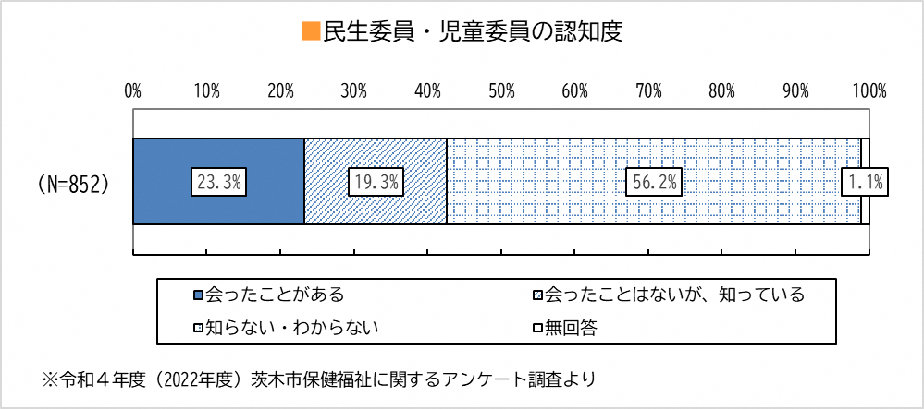

**②民生委員・児童委員活動への支援**

高齢者や生活困窮者等、民生委員・児童委員が相談支援に当たる対象者の増加や、対象者の抱える課題の多様化・複雑化に対応できるように、民生委員・児童委員に対して、福祉制度の基礎知識や相談技術、人権問題などに関する研修を実施します。

**③民生委員・児童委員の担い手の確保**

民生委員・児童委員活動をサポートする体制を整えるとともに、職務内容の見直しを行い、民生委員・児童委員の職務への負担感を軽減することにより、活動に取り組みやすい環境を整え、新たな担い手の確保に努めます。

**【主な取組】（社会福祉協議会）**

**①民生委員・児童委員と連携した地域福祉の推進**

社会福祉協議会で実施する車いす貸出事業や生活福祉資金貸付事業、善意銀行事業などを通じて、地域の身近な相談窓口である民生委員・児童委員の役割や活動内容について広く周知を図ります。また地区福祉委員会が積極的に取り組んでいる地域の集いの場などへの参加や協力を得ることで顔の見える関係をつくり、情報共有をしながら地域の支え合い体制を推進します。

第２章  
茨木市高齢者保健福祉計画（第10次）・

介護保険事業計画（第９期）

第３章

茨木市障害者計画（第５次）・

茨木市障害福祉計画（第７期）・

茨木市障害児福祉計画（第２期）

第４章

茨木市いのち支える自殺対策計画（第２次）

第５章

健康いばらき21・食育推進計画（第４次）

1. ※ 地域共生社会：

   　　子ども・高齢者・障害者など全ての人々が地域、暮らし、生きがいを共に創り、高め合うことのできる社会。
2. ※ 重層的支援体制整備事業：

   　　市町村において、地域住民の複合・複雑化した支援ニーズに対応する断らない包括的な支援体制を整備するため、①相談支援（包括的相談支援事業、多機関協働事業、アウトリーチ等を通じた継続的支援事業）、②参加支援事業、③地域づくり事業を一体的に実施する事業
3. ※ SDGs（Sustainable Development Goals）：

   17のゴール・169のターゲットから構成され、地球上の「誰一人取り残さない（leave no one behind）」ことを誓っている。 SDGsは発展途上国のみならず、先進国自身が取り組むユニバーサル（普遍的）なものであり、日本としても積極的に取り組んでいる。
4. ※ 地区福祉委員会：

   　社会福祉協議会の内部組織。身近な地域における住民の生活・福祉課題（困りごと）を、見守り活動や声かけ、相談対応をしながら早期発見・解決に向けて取組、地域と社会福祉協議会とを結ぶボランティアである地区福祉委員から構成される。おおむね小学校区単位である33地区での地域福祉活動の中心的役割を担っている。
5. ※ 地域包括支援センター：

   地域住民の心身の健康の保持及び生活の安定のために必要な援助を行うことにより、地域住民の保健医療の向上及び福祉の増進を包括的に支援する高齢者の総合相談窓口。
6. ※ いきいきネット相談支援センター：

   地域の相談員であるコミュニティソーシャルワーカー（ＣＳＷ）を配置している。
7. ※ コミュニティソーシャルワーカー（ＣＳＷ）：

   社会福祉士や介護福祉士など福祉の資格を持ち、地域の要援護者に対する個別支援や住民活動のコーディネートを行う専門職。
8. ※ 障害者相談支援センター：

   障害者やその家族のさまざまな相談に応じ、必要な情報の提供や助言、福祉サービスの利用調整等、地域での生活における総合的な支援を行う。